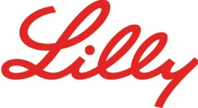

Lilly İlaç Ticaret Ltd. Şti. Acıbadem Mah. Çeçen Sok. Akasya Acıbadem Kent Etabı A Blok Kat:3 34660 Üsküdar / İST.

T: 0 216 554 00 00 F: 0 216 474 71 99 [**www.lilly.com.tr**](http://www.lilly.com.tr/)

**BASIN BÜLTENİ**

**Huzur Devletşah, İtalya, Orta Doğu Avrupa, Rusya-Bağımsız Devletler Topluluğu (CIS) ve İsrail Bölge Başkanlığına atandı**

Lilly Uluslararası İş Birimi’nde Diyabet Uluslararası Terapötik Alan Lideri olarak görev yapan Huzur Devletşah,İtalya, Orta Doğu Avrupa, Rusya-Bağımsız Devletler Topluluğu (CIS) ve İsrail Bölge Başkanı ve Genel Müdürü görevine atandı. Bu görevle birlikte Lilly’nin İtalya’daki ilk Türk ve ilk kadın genel müdürü de olan Huzur Devletşah, kapsamında 25 ülkenin ve yaklaşık 2000 çalışanın bulunduğu, Lilly’nin ABD dışındaki bölgeleri içinde en büyük üçüncü bölgenin yönetiminden sorumlu oldu.

Lilly’de 20 yılı aşkın liderlik tecrübesine sahip olan Huzur Devletşah, Boğaziçi Üniversitesi Kimya bölümünden 1992 yılında mezun oldu ve 1993 yılında Marmara Üniversitesi İşletme Programını tamamladı. Lilly Türkiye’ye 1998 yılında Satış Enformasyon ve Stratejik Planlama Müdürü olarak katıldı. 1999-2006 yılları arasında satış ve pazarlama alanında farklı pozisyonların sorumluluğunu üstlendi ve 2006-2011 yıllarında Lilly Türkiye Kurumsal İlişkiler Direktörü olarak görev yaptı. 2011- 2016 yılları arasında, sırasıyla Körfez Ülkeleri Genel Müdürü, Yakın Doğu ve Körfez Ülkeleri ve son olarak Orta Doğu Bölgesi Genel Müdürü olarak görevine devam etti.  Huzur Devletşah, 2016 Ocak ayında, aynı zamanda Kanada operasyonlarından da sorumlu olduğu, Biomedicine Strateji ve Operasyonları Kıdemli Direktörü pozisyonuna terfi ederek görevini ABD’de sürdürdü. 2018 Mart ayından bu yana ise, Lilly Uluslararası İş Birimi’nde Diyabet Uluslararası Terapötik Alan Liderliği görevine atanarak 120’den fazla ülkede tüm diyabet portföyünün bölgesel pazarlama faaliyetlerini başarıyla yöneten Huzur Devletşah, İtalya, Orta Doğu Avrupa, Rusya-Bağımsız Devletler Topluluğu (CIS) ve İsrail Bölge Başkanı ve Genel Müdürü pozisyonuna terfi etti.

**İlgili Kişi:**

Eray Çoşan

Bordo PR

0 533 927 23 97

[erayc@bordopr.com](mailto:erayc@bordopr.com)

**Lilly İlaç hakkında**

İnsanların daha uzun, daha sağlıklı, daha aktif yaşam sürmelerini sağlayan ilaçlar üretmek misyonu ile 1876 yılında ABD’de kurulmuş olan Lilly, bugün dünyanın en büyük ilaç şirketleri arasındadır. Dünya çapında yaklaşık 38.000 çalışanı olan Lilly, 55’ten fazla ülkede klinik araştırmalar yürütmekte, 8 ülkede Ar-Ge merkezi bulunmakta ve ürünleri 120 ülkede pazarlanmaktadır. Lilly, Türkiye'deki faaliyetlerine 1950'lerde, ürünlerinin bir Türk şirketi ortaklığında üretilip dağıtılmasıyla başlamış, 1993 yılında bu çalışmalarını Lilly İlaç Ticaret Ltd. Şti. çatısı altında toplamıştır. O tarihten bu yana Lilly, Türkiye'de, diyabet, endokrinoloji, merkezi sinir sistemi hastalıkları, onkoloji ve erkek sağlığı alanlarında çeşitli ürünleri Türk tıbbının kullanımına sunmaktadır. [www.lilly.com.tr](http://www.lilly.com.tr) [www.facebook.com/LillyTurkiye](http://www.facebook.com/LillyTurkiye)

**HUZUR DEVLETŞAH**

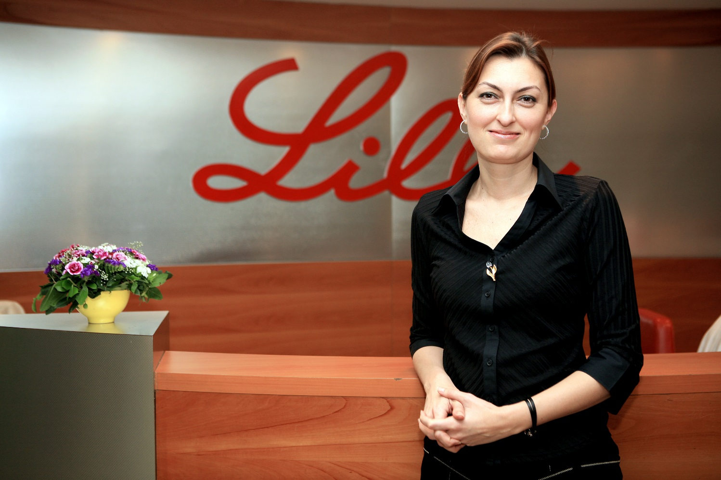

**LILLY LOGO**

